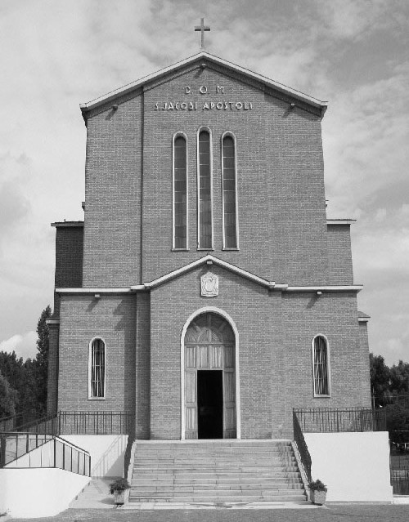

Comunità Mandriola

S. Giacomo Apost.

Albignasego - Via Marconi, 44

Tel 049 680900
Fax. 049 8827006
Cell.: 338 9344019

e-mail: parrocchia@mandriola.org
sito web: www.mandriola.org

don franco scarmoncin

20.10.2006

SCHEMA sintetico:

Mandriola: abitanti 2.700
famiglie 800
elementari 78
medie 60

bambini di catechismo n. 138

bambini e ragazzi che frequentano A.C.R. n. 31

SPAZI INTERNI attualmente usufruibili:
in Centro Giovani (patronato) 1 sala di mq. 40
1 biblioteca di mq. 33
1 saletta computer mq. 15
1 sala (con bar) mq. 54

in canonica sono agibili al piano terra 1 saletta da mq. 35
1 saletta da mq. 30
1 saletta computer mq. 16

al piano rialzato : abitazione del parroco

in canonica al 1° piano 1 saletta da mq. 35
1 stanza da mq. 25
1 stanza da mq. 20

sala polivalente (ex chiesetta) don L. Milani mq. 128

Gli ambienti per catechismo si trovano
in Centro Giovani (sotto chiesa)
al piano terra e al 1° piano della canonica 5 salette
una sala nell'ex chiesetta

per il catechismo e per l'attività della A.C.R., dei ragazzi, dei giovani…
attualmente possiamo usufruire di questi ambienti interni sopradetti.

per altre attività Polisportiva, Gruppo Famiglie, Ass. Culturale, cineforum, amici della biblioteca, ecc…gli ambienti sono sufficienti perché si svolgono in momenti diversi.

SPAZI ESTERNI
il campo da calcio recintato mq. 5.000
aree verdi dietro la chiesa mq. 1.500
a fianco della canonica mq. 1.200
una platea in cemento mq. 800

___________________________

PROSPETTIVE FUTURE secondo PROGETTO

In previsione di un incremento demografico nei prossimi 5 anni:
da 2.600 abitanti a 3.900

prevediamo un incremento di altri n. 46 bambini di età scolare
per un Tot. 184 bambini .
e altri 250 nuclei famigliari, per un totale di un migliaio di famiglie.

Spazi interni:

Con il nuovo progetto andremo a ricuperare:
n. 2 salette (sotto chiesa) dove attualmente si trovano gli spogliatoi degli sportivi
di cui 1 mq. 40
1 mq. 36
n. 3 salette nell'ex canonica di cui 1 mq. 25
1 36
1 36
queste 5 nuove salette ci permettono di liberare le 5 salette della canonica,
dove attualmente si fa catechismo.
Quindi con la nuova sistemazione saremo in grado di creare due spazi distinti di attività:
per il catechismo e Azione Cattolica: - tutto lo spazio sotto la chiesa e piano terra della canonica, unite dal cortiletto comune
per il Centro Parrocchiale (gruppi, attività ricreative, ecc…: - abbiamo a disposizione l'ex chiesetta (128 mq.) e in un prossimo futuro ricupereremo con il contributo della Regione (155.000,00 euro) l'ex canonica e il cortiletto attualmente poco usato, mq. 500.

Spazi esterni

- con la nuova sistemazione del campo da calcio (mq. 94X50) andremo a ricuperare uno spazio attualmente non utilizzato; il campo da calcio sarà gestito dalla parrocchia;

- creeremo una zona di maggior rispetto attorno alla chiesa tra la zona sportiva e la chiesa; decentrando le docce e gli spogliatoi;

- una seconda ampia area esterna per le attività catechistiche e pastorali si ricava, nello spazio tra la chiesa e la canonica (mq. 550 in cemento) unitamente all'area verde dietro la canonica medesima (mq. 1.500); segnata nella cartina con C.
Le due aree (. A e C) saranno collegate tra loro tramite la piazza antistante la chiesa, (area B) debitamente preclusa, in orari da accordarsi con il Comune, alle auto e ai ciclomotori, che peraltro troveranno spazio nel nuovo parcheggio.

Conclusione:

- L'ex chiesetta e l'ex canonica con il sagrato antistante (contrassegnata nel progetto con la A), di esclusiva proprietà della parrocchia, saranno destinati alle attività giovanili;
mentre gli spazi sotto chiesa, l'area in cemento tra la chiesa e la canonica, l'area verde dietro la canonica (contrassegnata con C), sempre di esclusiva proprietà della parrocchia, saranno preclusi a ogni interferenza esterna, con apposite barriere;
infine la piazza antistante la chiesa, (nel progetto siglato con B) se pur aperta al pubblico, sarà regolata con opportuni dispositivi, in modo che funzioni da spazio di collegamento tra gli spazi parrocchiali.
La riqualificazione dell'area secondo il progetto proposto ci permette:

1° di dare significato estetico e funzionale a tutte le aree esterne della parrocchia, rimuovendo finalmente quelle brutture dietro e in fianco alla chiesa;

2° di collegare gli ambienti interni con gli spazi esterni rimanendo sempre in area privata; escludendo specialmente il passaggio dei motorini;

3° il ricupero di spazi esterni ora abbandonati e altri interni ancora fatiscenti (ex canonica, spogliatoi…) per ampliare le possibilità e le attività;

4° di dare un'immagine della parrocchia meno distante, meno chiusa e separata dal quartiere, bensì inserita nella realtà umana e sociale;

5° di responsabilizzare il Comune per quanto riguarda la manutenzione, la sicurezza, l'efficienza, l'illuminazione notturna, la vigilanza, ecc…

5° di dare una risposta positiva alle attese della comunità di Mandriola che da anni sta collaborando per questa sistemazione.

6° di non precludere ad un prossimo parroco la possibilità di gestire anche diversamente gli ampi spazi privati interni ed esterni ricuperati; al limite di pensare anche ad una nuova struttura dietro la canonica.

Ringraziando dell'attenzione e in attesa di una risposta, porgo ossequi.

il Parroco

